A. a) ii) Theoretische Herleitung
Wir betrachten eine Leiterschleife (n = 1) in einem homogenen Magnetfeld. Die Leiterschleife ist an ein Spannungsmessgerät angeschlossen. Der Abstand, der beiden Zugänge zum Spannungsmessgerät am Leiterstück 1 sei minimal bzw. zu vernachlässigen.
1. Situation
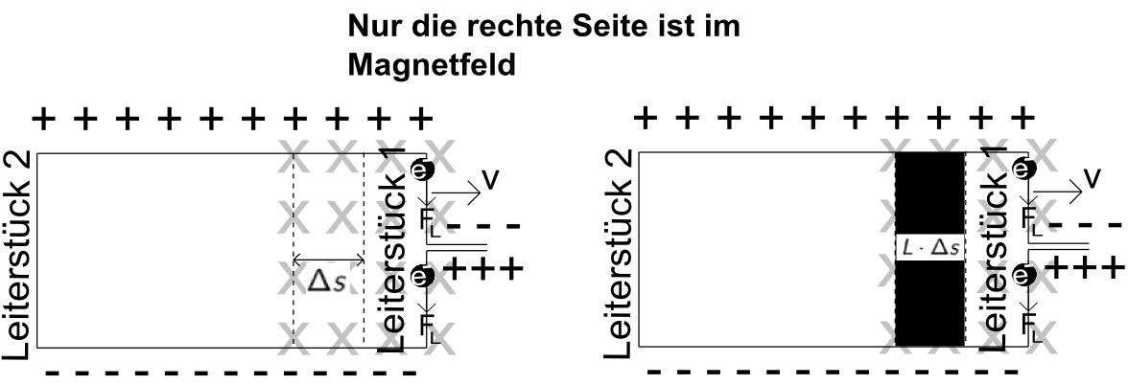
Das rechte Leiterstück 1 mit der Länge L befindet sich im homogenen Magnetfeld und das linke Leiterstück 2 mit derselben Länge außerhalb des Magnetfeldes.
Die Leiterschleife wird nun um eine Strecke von Δs in einer bestimmten Zeit Δt nach rechts gezogen. Daraus ergibt sich eine bestimmte Geschwindigkeit v, mit der die Leiterschleife gezogen wird. Durch die Bewegung des Leiterstücks 1 durch das homogene Magnetfeld mit der Magnetfeldstärke B, wird eine Spannung U_{Ind} im Leiter induziert. Aus dieser Situation 1 folgt:
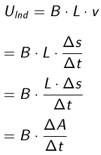
Der Ausdruck
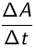
ist die zeitliche Änderung der Spulenfläche, die von den Magnetfeldlinien senkrecht durchsetzt wird (Projektionsfläche).
2. Situation
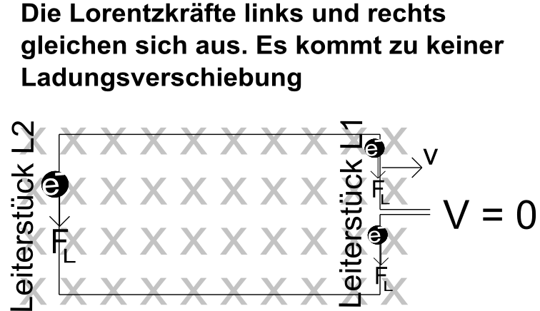
Sowohl Leiterstück 1 als auch Leiterstück 2 befinden sich im Magnetfeld. Die induzierte Spannung U_{Ind} bei der Bewegung der Leiterschleife nach rechts ist gleich 0, da sich die Lorentzkräfte F_{L}, die auf die Elektronen im Leiter wirken, aufheben (siehe Abbildung).
Man kann auch so argumentieren, dass sich die Spulenfläche, die von den Magnetfeldlinien senkrecht durchsetzt wird, nicht verändert:
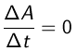
So kann man auch hier schreiben:
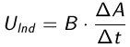
Die Gleichung ergibt in diesem Fall allerdings 0.

3. Situation
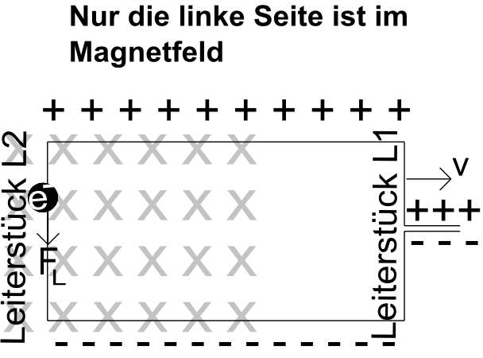
Leiterstück 2 ist noch im Magnetfeld. Leiterstück 1 befindet sich bereits außerhalb des Magnetfeldes.
Es gilt wieder
Dieses Mal hat die Spannung allerdings (im Vergleich zur 1. Situation) ein umgekehrtes Vorzeichen, da die Lorentzkraft F_{L} dieses Mal die Elektronen hin zum unteren Anschluss der Leiterschleife drückt.

Allgemein gilt bei einer Spule mit n Windungen gilt:
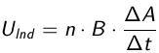
Betrachtet man nun immer kürzere Zeiträume Δt, bildet man also
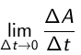
erhält man
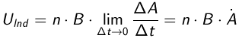
Der Ausdruck
ist die zeitliche Änderung der Spulenfläche, die vom Magnetfeld durchsetzt ist.

